厦大MBA教务系统论文双选操作手册
操作网址：https://portalsm.xmu.edu.cn/stu/mba
一、更新个人信息
操作：为了让导师们了解更多同学们的信息，请同学们第一时间进入“厦门大学教务服务平台”https://jw.xmu.edu.cn/new/index.html，更新本人的最新信息（包括但不限于手机号、邮箱、工作单位、职务、毕业院校及专业）。信息未填写完整将无法进行导师选择，更新后的信息将于当天晚上十二点同步到本遴选系统，故请同学们尽快完成此步骤的操作。
二、了解导师
操作：1.点击【论文中心】菜单；
2.选择论文批次，点击【选择】按钮
结果：进入选择的论文批次详情页
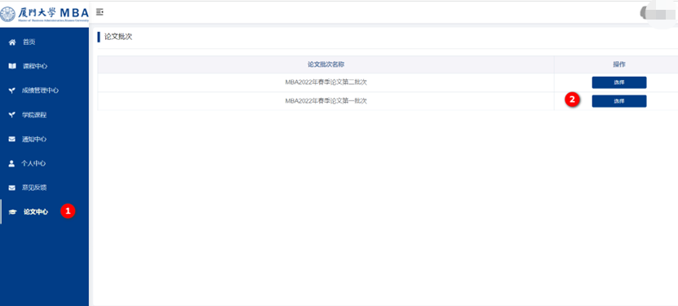
操作：1.点击【选择】按钮
结果：可以查看到该论文批次所有论文导师及导师研究方向的相关信息
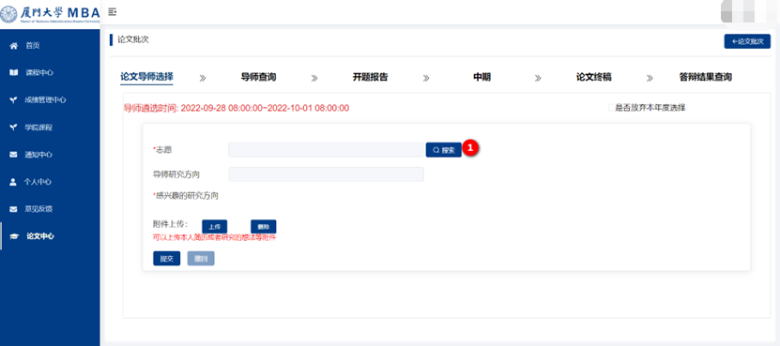
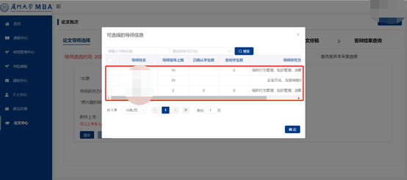
三、选择导师
操作：1.在选择导师的有效时间内，选择心仪的论文导师；
2.点击【确定】按钮
结果：列表中展示该论文导师信息
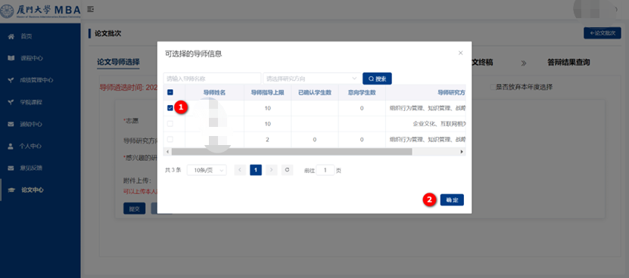
操作：1.选择学生心仪的研究方向，核对跳转出来的个人信息，并可视情况上传附件（附件可以是个人简历也可以是初步的研究计划）
2.点击【提交】按钮
结果：学生选择论文导师成功，系统保存数据，教师端导师审核开放时间内，导师可以对学生的选择情况进行确认
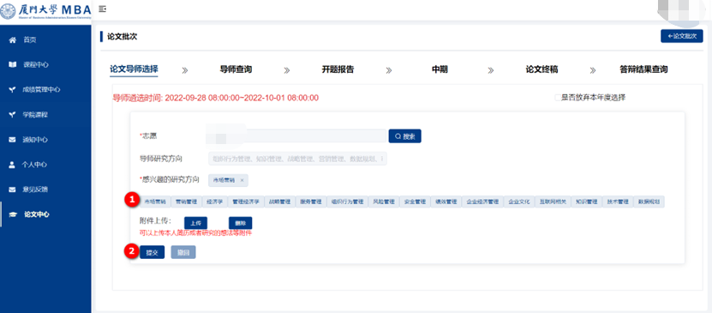
四、重选导师
适用场景：学生选择导师后、导师未确认，且仍在学生选择导师的有效时间内；
操作：1.点击【撤回】按钮
结果：选择的导师信息被清空，学生可以根据需要重新进行选择导师
注意事项：导师一旦确认对学生的指导，“学生-导师”的指导关系即已确认，学生无法再在系统中进行导师重选
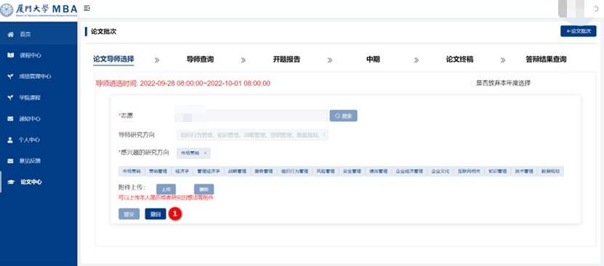
五、查询选择进度
适用场景：待本批次导师确定时间结束后，学生可登录系统进行查询。
操作：点击【导师查询】页签
结果：可以查看到确认自己的导师信息
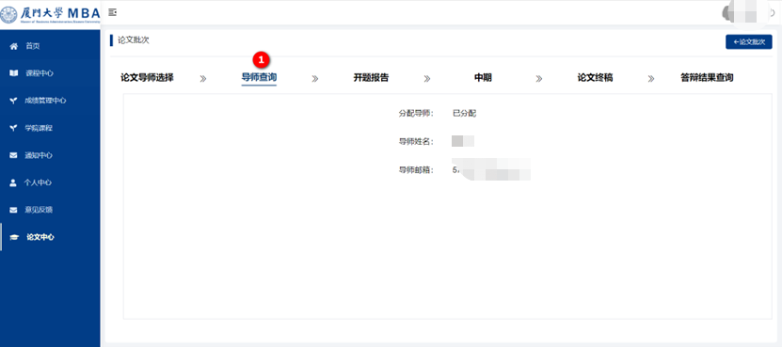
六、放弃本年度论文选择
操作：1.点击【论文中心】菜单；
2.选择论文批次，点击【选择】按钮
结果：进入选择的论文批次详情页
操作：1.勾选【是否放弃本年度选择】
结果：学生在当前年度论文批次中均无法再次选择导师；故选择该选项请务必慎重！
注意事项：若当前年度论文批次均未选择导师或未互选成功，待导师互选结束后，中心老师将进一步与学生沟通。
